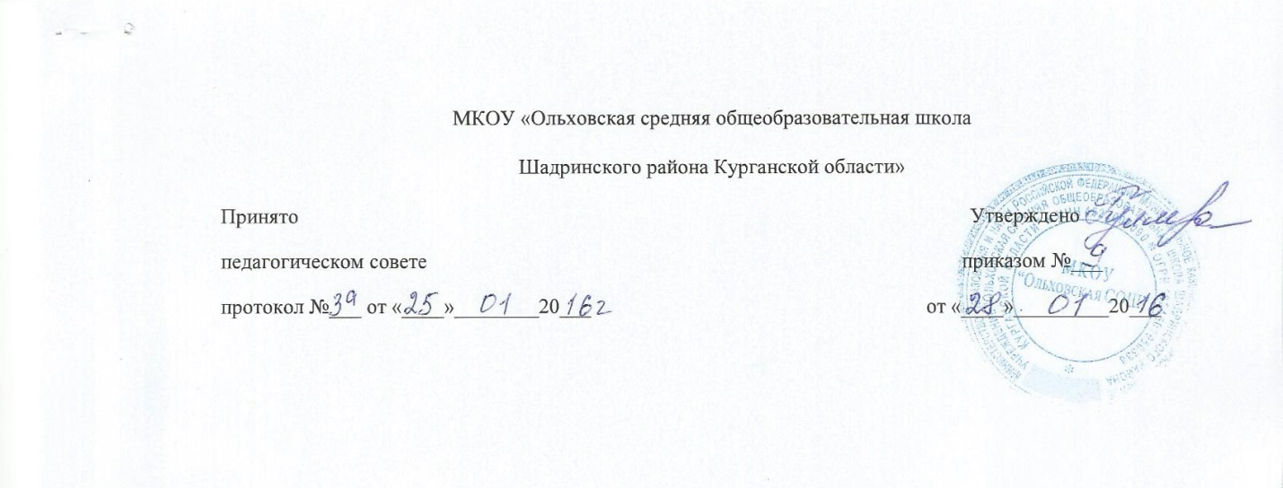

Положение о Совете родителей (законных представителей)

с.Ольховка, 2016г.

1. Общие положения
1.1. Настоящее Положение регламентирует деятельность Совета родителей, являющегося органом самоуправления образовательной организации.
1.2. Совет родителей создается по инициативе родителей (законных представителей) несовершеннолетних обучающихся в образовательной организации в целях учета мнения родителей (законных представителей) несовершеннолетних обучающихся по вопросам управления образовательной организацией и при принятии образовательной организацией локальных нормативных актов, затрагивающих права и законные интересы обучающихся и родителей (законных представителей).
1.3. Совет родителей является представительным органом обучающихся и может представлять интересы обучающихся в других органах самоуправления.
1.4. Совет родителей избирается на Общем собрании родителей.
1.5. Положение о Совете родителей принимается на Общем собрании родителей, утверждается и вводится в действие приказом руководителя образовательной организации. Изменения и дополнения в Положение вносятся в таком же порядке.
1.6. Состав Совета родителей – не менее 7 человек: не менее 6 человек от структурных подразделений (отделов, отделений и других), 1 заместитель руководителя по учебно-воспитательной работе, который вводится в состав Совета родителей для координации его работы.
1.7. Совет родителей возглавляет председатель. Совет родителей подчиняется и подотчетен Общему родительскому собранию. Срок полномочий Совета родителей - один год.
1.8. Деятельность Совета родителей осуществляется в соответствии с Конвенцией ООН о правах ребенка, действующим законодательством Российской Федерации в области образования, уставом образовательной организации и настоящим Положением.
1.9. Решения Совета родителей являются рекомендательными.
1.10. Обязательными для исполнения являются только те решения Совета родителей, в целях реализации которых издается приказ по образовательной организации.
2. Основные задачи
Основными задачами Совета родителей являются:
2.1. Содействие администрации образовательной организации:
- в совершенствовании условий для осуществления образовательного процесса, охраны жизни и здоровья обучающихся, свободного развития личности;
- в защите законных прав и интересов обучающихся;
- в организации и проведении мероприятий в образовательной организации.
2.2. Обеспечение соблюдения прав родителей (законных представителей).
2.3. Организация работы с родителями (законными представителями) обучающихся образовательной организации по разъяснению их прав и обязанностей, значения всестороннего воспитания ребенка в семье.
3. Функции Совета родителей
Совет родителей:
3.1. Содействует обеспечению оптимальных условий для организации образовательного процесса.
3.2. Защищает права и законные интересы обучающихся.
3.3. Координирует деятельность родительских комитетов структурных подразделений – при их наличии.
3.4. Проводит разъяснительную и консультативную работу среди родителей (законных представителей) обучающихся об их правах и обязанностях.
3.5. Оказывает содействие в проведении мероприятий, организуемых образовательной организацией.
3.6. Участвует в подготовке образовательной организации к новому учебному году.
3.7. Оказывает помощь администрации образовательной организации в проведении Общих собраний родителей.
3.8. Рассматривает обращения в свой адрес, а также обращения по вопросам, отнесенным настоящим Положением к компетенции Совета родителей, по поручению руководителя образовательной организации.
3.9. Обсуждает локальные акты образовательной организации по вопросам, входящим в компетенцию Совета родителей.
3.10. Принимает участие в организации безопасных условий осуществления образовательного процесса, соблюдения санитарно-гигиенических правил и норм.
3.11. Взаимодействует с различными организациями по вопросам сохранения и развития культурных традиций образовательной организации.
3.12. Участвует в организации выездных мероприятий образовательной организации.
3.13. Взаимодействует с другими органами самоуправления образовательной организации по вопросам, относящимся к компетенции Совета родителей.
4. Права Совета родителей
В соответствии с компетенцией, установленной настоящим Положением, Совет родителей имеет право:
4.1. Вносить предложения администрации, органам самоуправления образовательной организации и получать информацию о результатах их рассмотрения.
4.2. Обращаться за разъяснениями в различные учреждения и организации.
4.3. Заслушивать и получать информацию от администрации образовательной организации, ее органов самоуправления.
4.4. Вызывать на свои заседания родителей (законных представителей) обучающихся по представлениям (решениям) родительских комитетов структурных подразделений.
4.5. Принимать участие в обсуждении локальных актов образовательной организации.
4.6. Давать разъяснения и принимать меры по рассматриваемым обращениям.
4.7. Выносить общественное порицание родителям, уклоняющимся от воспитания детей в семье.
4.8. Поощрять родителей (законных представителей) обучающихся за активную работу в Совете родителей, оказание помощи в проведении мероприятий образовательной организации и т.д.
4.9. Организовывать постоянные или временные комиссии под руководством членов Совета родителей для исполнения своих функций.
4.10. Разрабатывать и принимать локальные акты (о родительском комитете структурного подразделения, о постоянных и временных комиссиях Совета родителей).
4.11. Председатель Совета родителей может присутствовать (с последующим информированием Совета родителей) на отдельных заседаниях педагогического совета, других органов самоуправления по вопросам, относящимся к компетенции Совета родителей.
5. Ответственность Совета родителей
Совет родителей отвечает за:
5.1. Выполнение плана работы.
5.2. Выполнение решений, рекомендаций Совета родителей.
5.3. Установление взаимопонимания между руководством образовательной организации и родителями (законными представителями) обучающихся в вопросах семейного и общественного воспитания.
5.4. Качественное принятие решений в соответствии с действующим законодательством.
5.5. Бездействие отдельных членов Совета родителей или всего Совета.
Члены Совета родителей, не принимающие участия в его работе, по представлению председателя Совета могут быть отозваны избирателями.
6. Организация работы
6.1. В состав Совета родителей входят представители родителей (законных представителей) обучающихся от структурных подразделений образовательной организации. Представители в Совет родителей избираются ежегодно на Общем собрании родителей в начале учебного года.
6.2. Из своего состава Совет родителей избирает председателя и секретаря.
6.3. Совет родителей работает по разработанному и принятому им регламенту работы и плану, которые согласуются с руководителем образовательной организации.
6.4. О своей работе Совет родителей отчитывается перед Общим родительским собранием не реже одного раза в год.
6.5. Совет родителей правомочен выносить решения при наличии на заседании не менее половины своего состава. Решения принимаются простым большинством голосов.
6.6. Переписка Совета родителей по вопросам, относящимся к его компетенции, ведется от имени образовательной организации, документы подписывают руководитель образовательной организации и председатель Совет родителей.

7. Делопроизводство
7.1. Совет родителей ведет протоколы своих заседаний и общешкольных родительских собраний.
7.2. Протоколы хранятся в канцелярии образовательной организации.
7.3. Ответственность за делопроизводство в Совете родителей возлагается на председателя Совета родителей или секретаря.

